1引言 2
1.1编写目的 2
1.2背景 2
1.3定义 2
1.4参考资料 2
2总体设计 3
2.1需求规定 3
2.2运行环境 3
2.3基本设计概念和处理流程 3
2.3.1 数据关系 3
2.3.2 逻辑结构 4
2.3.3 物理结构 5
2.3.4 类设计 6
2.4结构 6
2.5功能器求与程序的关系 6
2.6人工处理过程 6
2.7尚未问决的问题 7
3接口设计 7
3.1用户接口 7
3.2外部接口 7
3.3内部接口 7
4运行设计 7
4.1运行模块组合 7
4.2运行控制 7
4.3运行时间 7
5系统数据结构设计 8
5.1逻辑结构设计要点 8
5.1.1 信息基类及派生类 8
5.1.2 信息管理基类及派生类 9
5.1.3 系统管理类 11
5.2物理结构设计要点 13
5.3数据结构与程序的关系 13
6系统出错处理设计 13
6.1出错信息 13
6.2补救措施 13
6.3系统维护设计 14

概要设计说明书

1引言

1.1编写目的
该文档为KR第一阶段项目——学生管理系统——的概要设计文档，帮助开发人员明确相关事项。

1.2背景
学生管理系统是在KR学习期间，为巩固第一阶段所学知识（尤其是C++,数据结构），由授课教师提出，学生需按既定时间完成的项目。
该系统处理目前处于相对独立状态，但会贯穿于后续的整个学习过程（如第二阶段的数据关系），可能采用不同的实现方式，但其基本需求、逻辑是类似的。
所以，在设计实现之时，尽可能的考虑后续的可移植性、可扩展性等处理，同时也可以后续的数据关系理解为辅助。

1.3定义
无

1.4参考资料
《第一阶段项目要求.doc》
《课程笔记》

2总体设计

2.1需求规定
相关具体需求见《软件需求说明书》
特殊的，对于学生信息、课程信息、选课信息的查询，要支持ID、名称的查询，而且其查询的时间复杂度要控制在对数阶。

2.2运行环境
控制台命令行下运行，文件实时的存储。

2.3基本设计概念和处理流程

2.3.1 数据关系

学生信息 (学生ID、姓名)

课程信息 (课程ID、名称）

老师信息 (老师ID、姓名）

选课信息 ( (课程ID、学生ID)、 成绩)

2.3.2 逻辑结构
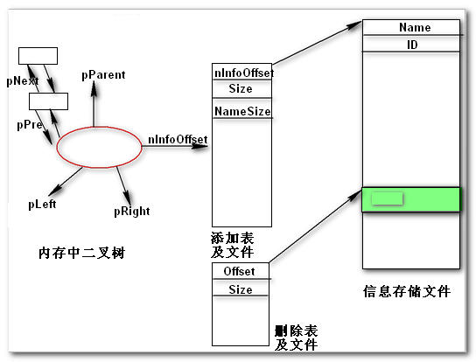

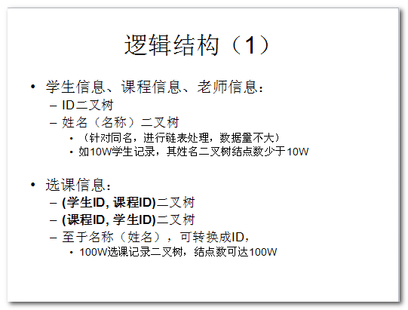
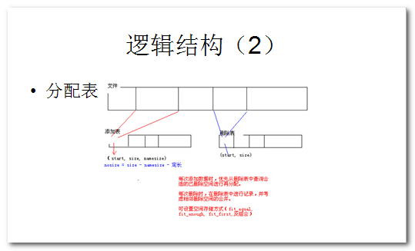

2.3.3 物理结构
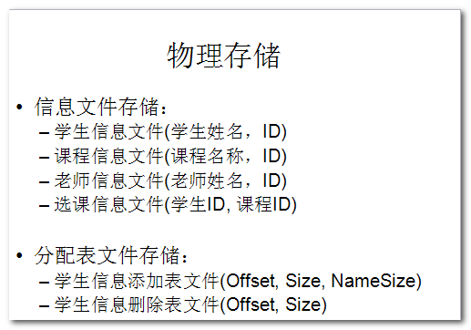

2.3.4 类设计
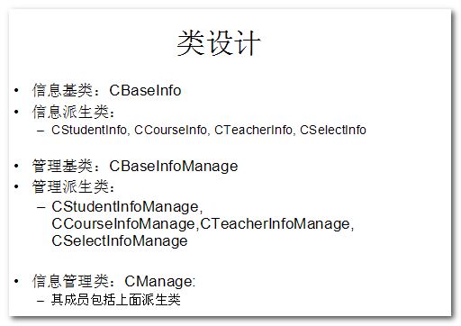
详细的类设计，见5. 系统数据结构设计

2.4结构
无

2.5功能器求与程序的关系
无

2.6人工处理过程
本系统的输入全部需要人为干预：
- 主菜单的选择
- 相关必要信息的输入
- 相关操作需要予以确认才能继续进行，比如删除。

2.7尚未问决的问题
- AVL基本功能的实现
- 文件版AVL

3接口设计

3.1用户接口
主要的功能函数，在详细设计中予以表述

3.2外部接口
无

3.3内部接口

4运行设计

4.1运行模块组合
无

4.2运行控制
无

4.3运行时间
无

5系统数据结构设计

5.1逻辑结构设计要点

5.1.1 信息基类及派生类
class CBaseInfo
{
public:
CBaseInfo(const char *pszname = "", const char *pszno = "")
:m_strName(pszname), m_strID(pszno)
{

}
public:
//将Info信息存放到pbuf中
virtual void GetInfo(char *pbuf);

//从pbuf中设置Info
virtual void SetInfo(char *pbuf);

//返回pBaseInfo所占总空间大小
virtual unsigned char GetInfoSize();

protected:
CMyString m_strName;
CMyString m_strID;
};

class CStudInfo: public CBaseInfo
{
//Add your data here
};

class CSelectInfo: public CBaseInfo
{
public:
CSelectInfo() { m_fScore = 0.0f; }
virtual void GetInfo(char *pbuf);
virtual void SetInfo(char *pbuf);
virtual unsigned char GetInfoSize();

protected:
//CMyString *m_pstrStudID; //利用CBaseInfo::m_strName来进行模拟
//CMyString *m_pstrCourseID; //利用CBaseInfo::m_strID来进行模拟
float m_fScore;
};

5.1.2 信息管理基类及派生类
class CBaseInfoManage
{
public:
//结合AddTable, InfoFile中读取ID或者Name，Insert(ID,Offset)
void LoadTree(void);

void RemoveFromTree(tag_addrecord *paddrecord);
void RemoveFromTree(CBaseInfo *pBaseInfo, unsigned long offset);

void InsertInfoTree(CBaseInfo *pBaseInfo, unsigned long offset);

//根据pbuf设置CBaseInfo
virtual CBaseInfo *SetInfo(char *pbuf);

/*
Function: 从用户处获取一份信息数据，返回信息数据指针
Effect : 用户要负责释放这块数据。
*/
virtual CBaseInfo *InputInfo(bool IsRandom = false, int nStart = 0, const char *ptag = "");

/*
Function: 从用户处获取新的信息字段, 并设置flag, 返回所输入的信息
Param : actiontype 可为QUERY或者MODIFY,
flag 用于记录用户对哪些字段进行了设置
Effect: 用户要负责释放这块数据
*/
virtual CBaseInfo *GetNewInfo(int actiontype,
tag_newinfo *pflag);

/*
Function: 根据flag, 用户输入的pTmpInfo，原信息pOldBaseInfo，来设置完整的新信息，并返回
Effect : 用户要负责释放这块数据
*/
virtual CBaseInfo *SetNewInfo(CBaseInfo *pOldBaseInfo,
CBaseInfo *pTmpInfo,
tag_newinfo flag);

/*
Function: 用于输出的各字段
*/
virtual const char *ShowInfoField(void);

/*
Function: 输出index所指示的信息记录, 到pszInfo中
*/
virtual void ShowInfo(int index, const CBaseInfo *pBaseInfo,
char *pszInfo);

protected:
CBaseInfoFile m_BaseInfoFile;
CBaseAddTableFile m_BaseAddTableFile;
CBaseDelTableFile m_BaseDelTableFile;

CAddTable *m_pBaseAddTable;
CDelTable *m_pBaseDelTable;

CMyBiTree<char *> m_IDTree;
CMyBiTree<char *> m_NameTree;
};

class CCourseInfoManage: public CBaseInfoManage
{
};

class CSelectInfoManage: public CBaseInfoManage
{
public:
//根据pbuf设置CBaseInfo
virtual CBaseInfo *SetInfo(char *pbuf);

/*
Function: 从用户处获取一份信息数据，返回信息数据指针
Effect : 用户要负责释放这块数据。
*/
virtual CBaseInfo *InputInfo(bool IsRandom = false, int nStart = 0,
const char *ptag = "");

/*
Function: 从用户处获取新的信息字段, 并设置flag, 返回所输入的信息
Param : actiontype 可为QUERY或者MODIFY,
flag 用于记录用户对哪些字段进行了设置
Effect: 用户要负责释放这块数据
*/
virtual CBaseInfo *GetNewInfo(int actiontype,
tag_newinfo *pflag);

/*
Function: 根据flag, 用户输入的pTmpInfo，原信息pOldBaseInfo，来设置完整的新信息，并返回
Effect : 用户要负责释放这块数据
*/
virtual CBaseInfo *SetNewInfo(CBaseInfo *pOldBaseInfo,
CBaseInfo *pTmpInfo,
tag_newinfo flag);

/*
Function: 用于输出的各字段
*/
virtual const char *ShowInfoField(void);

/*
Function: 输出index所指示的信息记录, 到pszInfo中
*/
virtual void ShowInfo(int index, const CBaseInfo *pBaseInfo,
char *pszInfo);
};

5.1.3 系统管理类
class CManage
{
public:
/*
Function: 创建新的学生管理系统，仅能创建一个对象
*/
static CManage *CreateSystem(void);

/*
Function: 设置相关配置文件，开始运行系统
Param : pszinfofile 是学生信息存储文件
pszaddtablefile 是添加表文件
pszdeltablefile 是删除表文件
Return : SUCCESS 初始化成功，可以开始运行，
FAILED 初始化失败，无法继续运行
*/
int Run(void);

protected:
void ProcessAdd(CBaseInfoManage *pBaseInfoManage);
int ProcessDel(CBaseInfoManage *pBaseInfoManage);

//查询信息，pindex用于接收查询到的记录在队列中
bool ProcessQueryByID(CBaseInfoManage *pBaseInfoManage, CMyQueue<int> *pResultQueue, int *pnResult);

void ProcessQueryByName(CBaseInfoManage *pBaseInfoManage, CMyQueue<int> *pResultQueue, int *pnResult);

int ProcessModify(CBaseInfoManage *pBaseInfoManage);

/*
Function: 系统初始化，检查信息存储文件是否存在，分配表是否存在。
不存在则进行新建，将分配表加载到内存中
Return : SUCCESS 成功初始化
FAILED 初始化失败
*/
int Init(CBaseInfoManage *pBaseInfoManage);

int InfoAdd(CBaseInfo *pBaseInfo,
CBaseInfoManage *pBaseInfoManage);

//将pBaseInfoManage中的index所指示的记录予以删除。
int InfoDel(CBaseInfoManage *pBaseInfoManage, int index);

//对pBaseInfoManage中的index所指示的记录根据flag设置为pTmpBaseInfo所代表的新信息
int InfoModify(CBaseInfoManage *pBaseInfoManage,
CBaseInfo *pTmpBaseInfo,
tag_newinfo flag,
int index);

protected:
CManage() {}
~CManage () {}

protected:
CStudInfoManage m_StudInfoManage;
CCourseInfoManage m_CourseInfoManage;
CTeacherInfoManage m_TeacherInfoManage;
CSelectInfoManage m_SelectInfoManage;
};

5.2物理结构设计要点
无

5.3数据结构与程序的关系

6系统出错处理设计

6.1出错信息
错误代码 | 情境 | 输出
NOT_EXIST | 欲删除或者修改的指定编号学生不存在 | 给予提示
FAILED | 相关文件操作等导致的失败 | 给予提示
SUCCESS | 添加、查询、删除或者修改成功

同时，充分利用异常处理机制。

6.2补救措施
上面提到，因涉及文件处理，多次运行结果得以保留。
而add_table, del_table也进行文件存储，每次程序运行时，加载这些管理表，在内存中进行处理。 在关键操作后，将相关数据更新至文件中。

可能由于突发情况（如断电、进程被关闭等情况）导致数据不一致。对此，
- 进行信号捕捉，在人为中断进程执行时，执行数据的写入处理。
- 其他

6.3系统维护设计
出于调试需求，可在每功能模块之后增加显示add_table, del_table现存情况的调用处理，以反映两次操作所带来的影响。
充分利用条件编译，设置相关调试开关。

